ANAK DAN IBADAH

SLATU TINJAUAN TEOLOGIS-PRAKTIS TENTANG PENGARUH  
KETELADANAN ORANG TUA TERHADAP KEAKTIFAN ANAK DALAM  
MENGIKUTI KEBAKTIAN ANAK DAN REMAJA GEREJA TORAJA  
(KARGT) DI JEM A AT RAMPOTIKU KLASIS SANGBUA LAMBE’



SKRIPSI

Diajukan kepada Sekolah Tinggi Agama Kristen Negeri (STAKN) Toraja untuk  
memenuhi sebagian persyaratan guna memperoleh gelar Sarjana Pendidikan

Agama Kristen (SI)

OLEH

YULIANA SAP AN PALIRAN  
NLRM: 2006 2510

SEKOLAH TINGGI AGAMA KRISTEN NEGERI

(STAKN) TORAJA  
**2011**

HALAMAN PERSETUJUAN

: ANAK dan IBADAH

JUDUL SUB JUDUL

Disiapkan Oleh Nam a Mahasiswa Nirm Jurusan

: Suatu Tinjauan Teologis-Praktis tentang Pengaruh Keteladanan Orang Tua Terhadap Keaktifan Anak dal am Mengikuti Kebaktian Anak dan Remaja Gereja Toraja (KARGT) di Jemaat Rampotiku Klasis Sangbua Lambe’

: Yuliana Sapan Paliran : 2006 2510

: Pendidikan Agama Kristen

Setelah diperiksa dan diteliti ulang, termyata telah memenuhi persyaratan untuk diujikan guna memperoleh gelar Saijana Pendidikan Agama Kristen (SI) pada Sekolah Tinggi Agama Kristen Negeri (STAKN) Toraja.

Dosen Pembimbing I

D(j)sen^Pemt^imbing II



Pdt. J.R. Pasolon. M. Th

Pdt. Svukur Matasak. S.Th NID“

HALAMAN PENGESAHAN

Judul Sripsi : ANAK dan IBADAH

Sub Judul : Suatu Tinjauan Teologis-Praktis tentang Pengaruh

Keteladanan Orang Tua terhadap Keaktifan Anak dalam

/

Mengikuti Kebaktian Anak dan Remaja Gereja Toraja (KARGT) di Jeraaat Rampotiku Klasis Sangbua Lambe’ Diajukan sebagai salah satu persyaratan guna memperoleh gelar Saijana Pendidikan Agama Kristen (SI) pada Sekolah Tinggi Agama Kristen Negeri (STAKN) Toraja Disiapkan oleh : Yuliana Sapan Paliran

Dosen Pembimbing : Pdt. J. R. Pasolon, M.Th dan Pdt. Syukur Matasak, S.Th Telah dipertahankan oleh penulisnya di depan Panitia Ujian Saijana (SI) Sekolah Tinggi Agama Kristen Negeri (STAKN) Toraja pada tanggal

Dewan Penguji

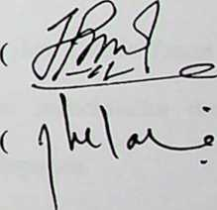

1. Yan Malino, S. Th

NIP. 197711222009011007

2. Faiar Kelana. S.Th

NIP. 197902172008011016

Panitia Ujian Skripsi

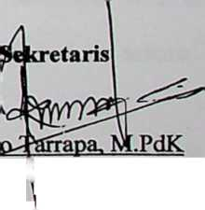

Sekolah Tinggi Agama Kristen Negeri (STAKN) Toraja

NIP. 198304152009121007

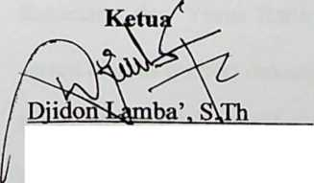

Setriant

NIP. 1982()4202009121007

itua

Salmon



nantung. S.Th

NIP.197607272006041001

ABSTRAKSI

Skripsi ini diberi judul: Anak dan Ibadah, dengan Sub Judul: Suatu Tinjauan Teologis-Praktis Mengenai Faktor-Faktor yang Mempengaruhi Kurang Aktifiiya Anak dalam Mengikuti Kebaktian Anak dan Remaja Gereja Toraja (KARGT) di Jemaat Rampotiku Klasis Sangbua Lam be’. Di dalamnya dibahas beberapa pokok permasalahan yakni: Tanggung Jawab Orang Tua dan Majelis Gereja terhadap anak yang ditekankan pada masalah keaktifan anak mengikuti ibadah di Jemaat Rampotiku Klasis Sangbua Lam be’.

Rang tua dan majelis gereja perlu memahami tanggung jawab mereka terhadap anak-anak, agar masalah yang selama ini dikeluhkan dalam keluarga dan jemaat mengenai keaktifan anak dapat teratasi dengan baik. Orang tua secara khusus harus benar-benar menjadi teladan yang baik bagi anak-anak mereka dalam peranannya sebagai orang terdekat dengan anak-anak dimana mereka harus mendidik, membina, dan mendampingi anaknya kepada pengenalan akan Tuhan sehingga kehidupan anak tidak melenceng dari kehendak Tuhan temtama menjadi anak-anak yang merindukan Tuhan.